Статья 9-1 Закона РК
«Об авторском праве
и смежных правах»
от 10 июня 1996 года № 6

Реферат программы для ЭВМ
«MedSign EDS — цифровая система электронного подписания документов
с интеграцией NCALayer»

Автор:
Мухамедин Айдар Алибекулы, удостоверение личности № 041883726 от 18.10.2016г от МВД РК, ИИН 001015551110
Мухамедали Бекзат, удостоверение личности № 041204329 от 10.02.2017г. от МВД РК, ИИН 010121501358
Уалиев Рустам Рашатович, удостоверение личности № 041883726 от 20.03.2018г от МВД РК, ИИН 000908551579

Дата создания объекта: 1 января 2026 года

ТЕХНИЧЕСКОЕ ОПИСАНИЕ ПРОГРАММЫ ДЛЯ ЭВМ
СОДЕРЖАНИЕ
Содержание
Описание 4
Название программы для ЭВМ 4
Автор 4
Владелец 4
Дата создания 4
Область применения 4
Назначение 4
Сфера (отрасль) реализации 5
Взаимодействие 5
Технологии 5
Безопасность 5
Функциональные возможности 6
Описание 6
Авторизация и аутентификация 6
Создание документа 6
Назначение подписантов 7
Список документов с фильтрацией 8
Подписание документа через NCALayer (ЭЦП) 8
Пакетное подписание документов 9
Генерация подписанного PDF с QR-кодом 10
История и аудит подписаний 10
Административная панель 11
Основные технические характеристики 11
Уровень техники 11
Язык программирования 11
Причины выбора языка программирования 12
Функциональные возможности языка в рамках программы 12
Система управления базами данных 13
Объем программного продукта 13
Перечень фигур чертежей, схем и/или иных материалов 13
Перечень автоматизируемых функций, процессов и их потребителей 13
Обоснование требований к вычислительным мощностям 13
Обоснование требований к объемам хранения 14
Схема узлов 14
Отличительная часть 15
Протоколы обмена данными 15
Тип реализующей ЭВМ 15
Системные требования 16

Описание

Название программы для ЭВМ
Название описываемой программы для ЭВМ является «MedSign EDS — цифровая система электронного подписания документов с интеграцией NCALayer». Происхождение данного названия обусловлено функциональными возможностями системы по электронному подписанию (EDS — Electronic Digital Signature) документов.

Автор
Мухамедин Айдар Алибекулы, удостоверение личности № 041883726 от 18.10.2016г от МВД РК, ИИН 001015551110
Мухамедали Бекзат, удостоверение личности № 041204329 от 10.02.2017г. от МВД РК, ИИН 010121501358
Уалиев Рустам Рашатович, удостоверение личности № 041883726 от 20.03.2018г от МВД РК, ИИН 000908551579

Владелец
Мухамедин Айдар Алибекулы, удостоверение личности № 041883726 от 18.10.2016г от МВД РК, ИИН 001015551110

Дата создания
Датой создания Системы является 1 января 2026 года.

Область применения
Применение в медицинских учреждениях (больницах, клиниках, госпиталях), государственных и частных организациях для автоматизации процессов подписания документов с использованием электронной цифровой подписи (ЭЦП), обеспечения юридической значимости электронного документооборота и исключения бумажного согласования.

Назначение
Целью системы является автоматизация процесса электронного подписания документов в организации, включая создание документов, назначение подписантов, подписание файлов с помощью ЭЦП через NCALayer (Национальный Удостоверяющий Центр Республики Казахстан), отслеживание статусов подписания и автоматическую генерацию подписанных PDF-документов с визуальными штампами подписей и QR-кодами для верификации.

Сфера (отрасль) реализации
Сфера (отрасль) реализации программы для ЭВМ — медицинская и административная сфера деятельности организаций.

Взаимодействие
Все узлы и части программного решения осуществляют своё взаимодействие путём вызова методов друг друга на программном уровне. Фронтенд (React SPA) взаимодействует с бэкендом (Strapi REST API) через HTTP/HTTPS-запросы с JWT-аутентификацией. Интеграция с NCALayer осуществляется через WebSocket-соединение (wss://127.0.0.1:13579) в браузере пользователя.

Технологии
В основе работы программного решения лежат современные web-технологии: фреймворк React 19 на стороне клиента и платформа Strapi 5 на Node.js на стороне сервера.
Для реализации интерфейсной части системы используется React 19 с Tailwind CSS 4 и Vite 7.
В качестве хранилища используется система управления базами данных SQLite (в разработке) и MySQL/PostgreSQL (в производственной среде).

Безопасность
Безопасность программно-аппаратного комплекса обеспечивается JWT-аутентификацией (токены хранятся в localStorage и передаются в заголовке Authorization: Bearer), ролевой моделью доступа (RBAC) через Strapi, защитой маршрутов на уровне фронтенда и сервера, а также встроенными механизмами NCALayer для криптографической защиты ЭЦП на основе PKCS#12 сертификатов НУЦ РК.

Функциональные возможности

Описание
Информационная система представляет собой полнофункциональное web-приложение, основанное на клиент-серверной архитектуре с REST API.
Данная система реализует следующий базовый принцип работы:

Авторизация и аутентификация
Пользователь вводит логин и пароль на странице входа.
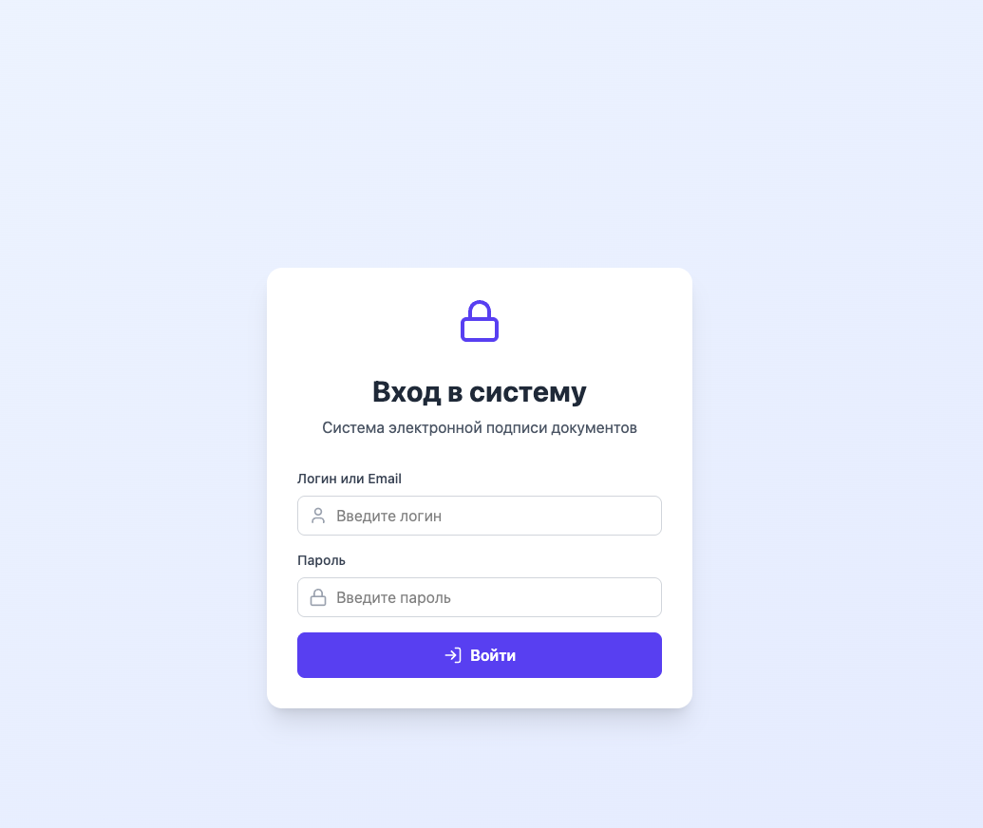
После успешной аутентификации система выдаёт JWT-токен, который используется для всех последующих API-запросов.

Создание документа
Пользователь переходит в раздел создания документа.
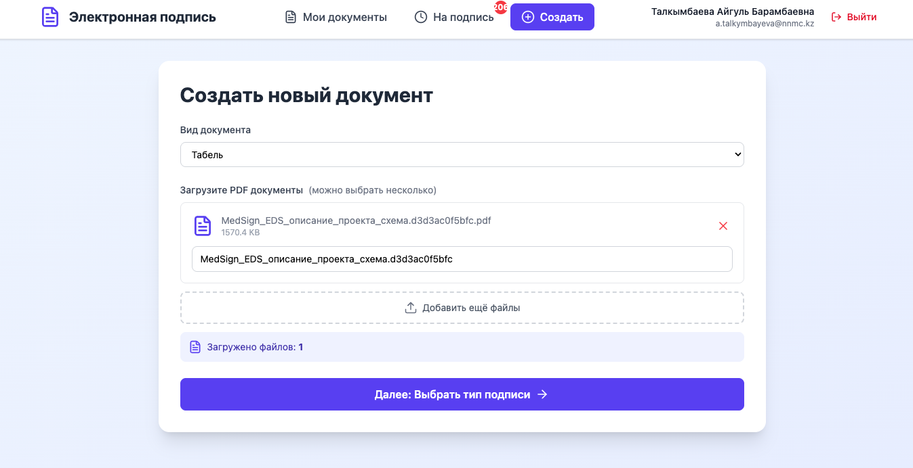
Заполняется название, тип документа, выбирается тип подписания (последовательное / параллельное).
Загружаются файлы документа (поддерживается множественная загрузка).

Назначение подписантов
Из списка сотрудников организации выбираются подписанты.
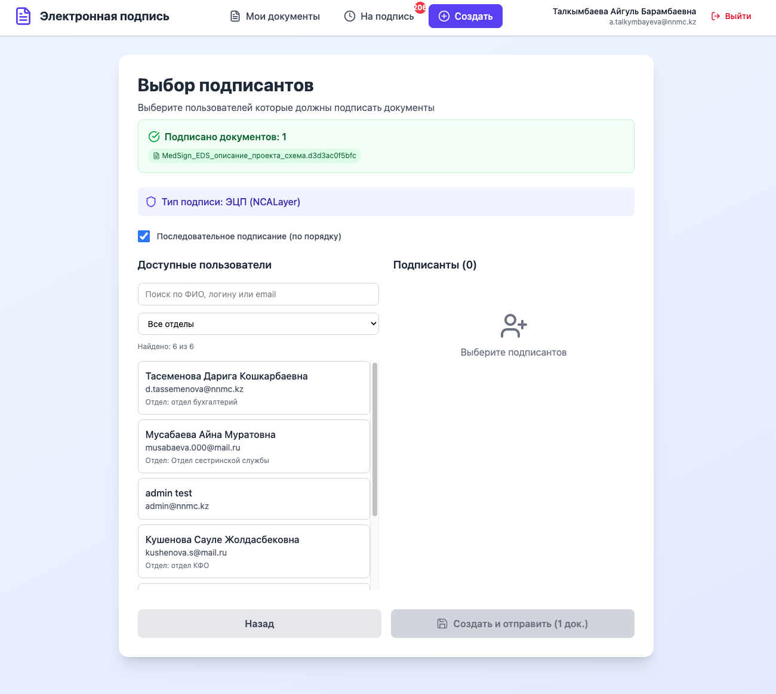
При последовательном подписании определяется порядок подписания. При параллельном — все подписывают одновременно.

Список документов с фильтрацией
Отображается список всех документов с их статусами.
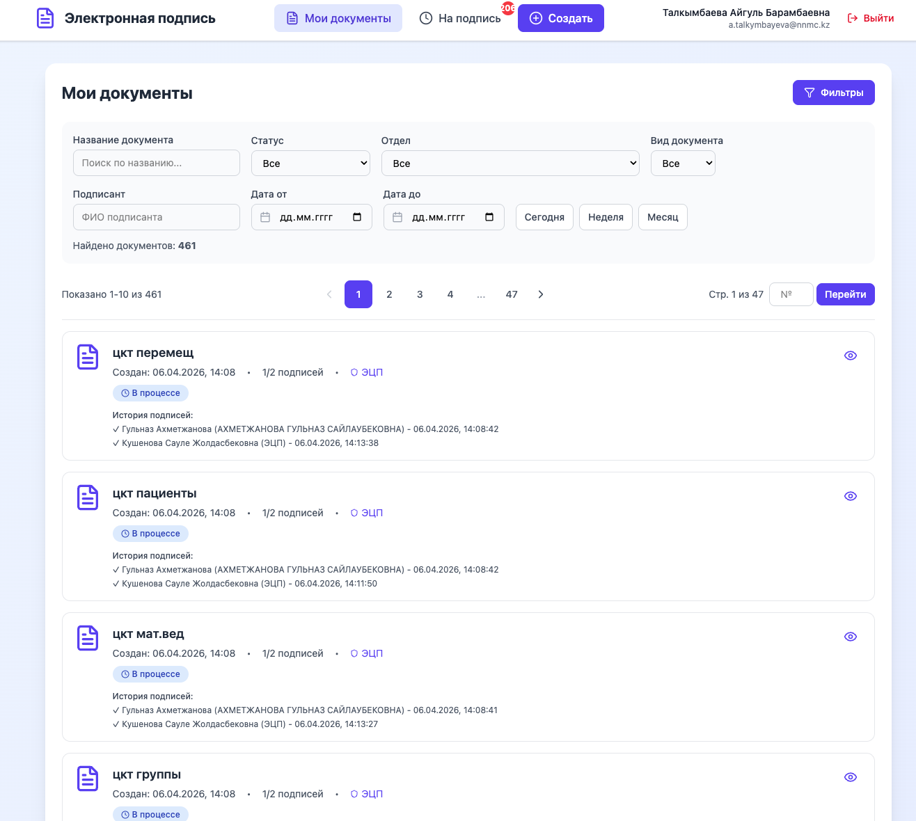
Доступна фильтрация по статусу, типу документа, подразделению и дате создания. Реализован поиск с выпадающим списком подразделений.

Подписание документа через NCALayer (ЭЦП)
Подписант открывает документ и нажимает кнопку «Подписать».
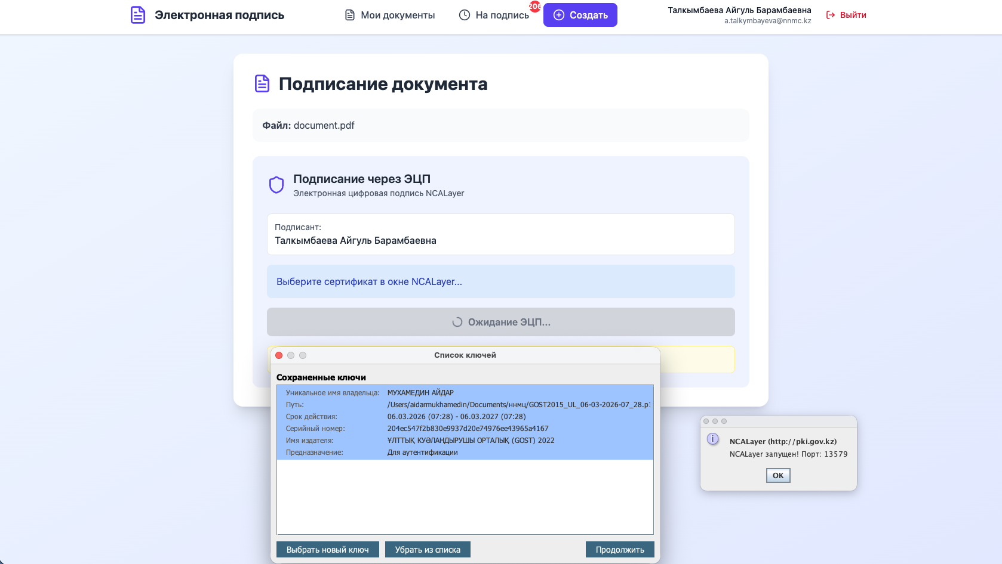
Система устанавливает WebSocket-соединение с NCALayer (wss://127.0.0.1:13579) и запрашивает подпись.
Пользователь выбирает PKCS#12 сертификат и вводит пароль в NCALayer.
Система получает CMS-подпись и сохраняет её вместе с данными подписания.

Пакетное подписание документов
В разделе пакетного подписания пользователь выбирает несколько документов.
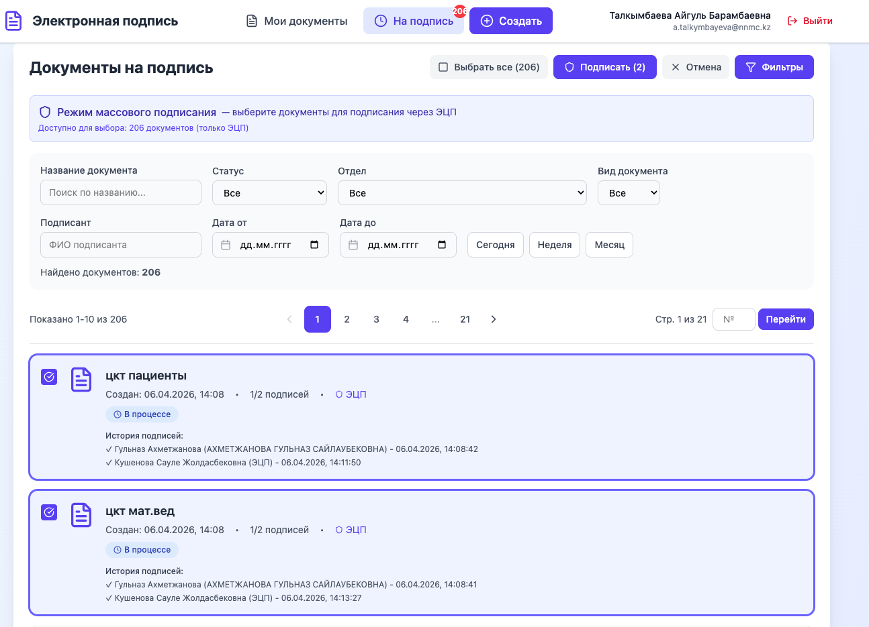
Система последовательно подписывает все выбранные документы одной операцией NCALayer, что значительно ускоряет обработку большого объёма документооборота.

Генерация подписанного PDF с QR-кодом
После подписания система автоматически формирует PDF-документ.
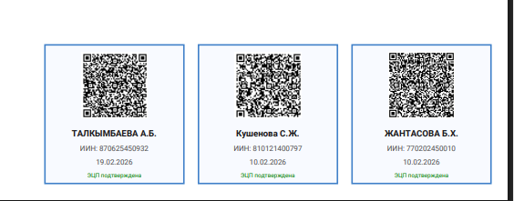
На документ накладываются визуальные штампы с данными каждого подписанта (ФИО, дата, должность) и QR-коды для верификации подписи.
Сгенерированный файл сохраняется как актуальная версия документа.

История и аудит подписаний
Для каждого документа ведётся полная история: кто подписал, когда, статус подписи.
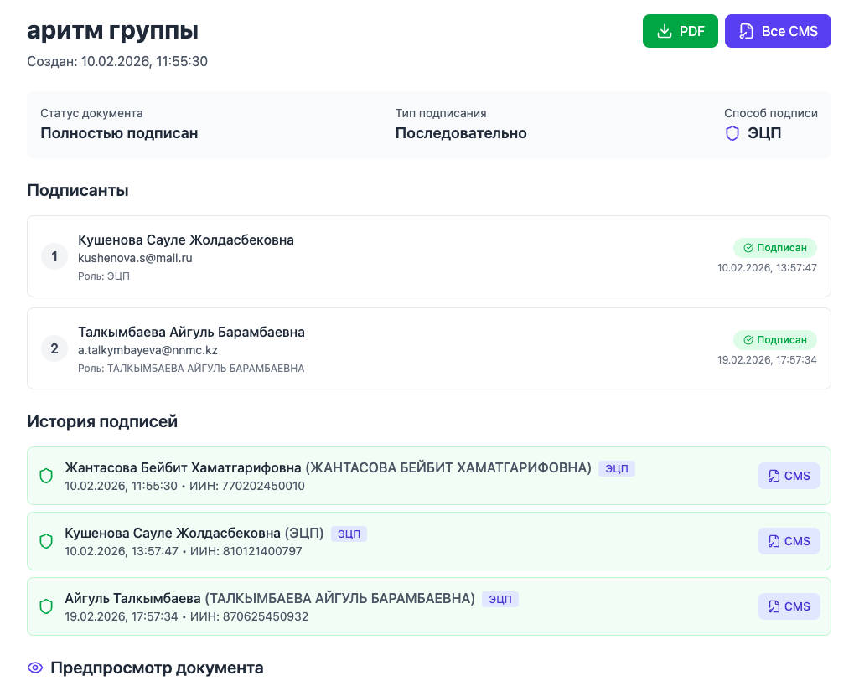
Все события подписания фиксируются с временными метками.

Административная панель
Администраторы управляют типами документов, подразделениями и пользователями через Strapi Admin Panel.
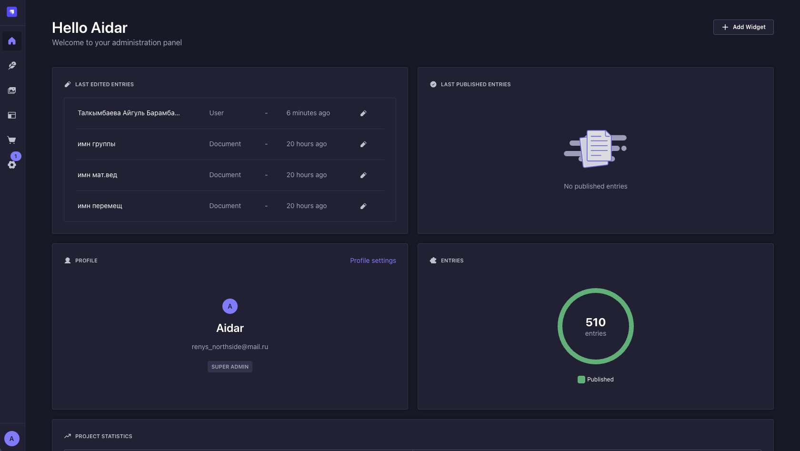
Реализовано разграничение ролей и прав доступа.

Основные технические характеристики

Уровень техники
Уровень техники для применения и установки программного обеспечения должен соответствовать современной вычислительной машине с доступом в сеть. Серверная часть развёртывается на Node.js-сервере, клиентская часть работает в современных web-браузерах.

Язык программирования
В основе программного решения используются языки программирования JavaScript и TypeScript. Фронтенд разработан на React 19 (JSX), бэкенд — на TypeScript 5 с платформой Strapi 5.
JavaScript/TypeScript — современные высокоуровневые языки программирования, обеспечивающие разработку как клиентских, так и серверных компонентов в единой экосистеме (Node.js).
Основная особенность выбранного стека заключается в его широком распространении, активном сообществе и богатой экосистеме пакетов npm.

Причины выбора языка программирования
Выбор языка обусловлен следующими факторами:
Единый язык для фронтенда и бэкенда (JavaScript/TypeScript).
Strapi 5 обеспечивает быструю разработку REST API без написания шаблонного кода.
React 19 — один из наиболее популярных фреймворков для разработки интерактивных SPA.
Tailwind CSS 4 обеспечивает гибкое и быстрое построение пользовательского интерфейса.
Наличие готовых библиотек для работы с PDF (pdf-lib), QR-кодами (qrcode) и ЭЦП (NCALayer).
Поддержка TypeScript обеспечивает строгую типизацию и снижение ошибок в коде.

Функциональные возможности языка в рамках программы
С использованием JavaScript/TypeScript реализованы следующие функции:
Интеграция с NCALayer через WebSocket для получения ЭЦП.
Программная генерация PDF-документов с наложением штампов и QR-кодов (pdf-lib).
REST API для управления документами, пользователями, подразделениями.
JWT-аутентификация и авторизация пользователей.
Реализация последовательного и параллельного подписания.
Фильтрация и поиск документов по множественным критериям.
Формирование истории и аудита подписаний.
Загрузка и хранение файлов на сервере.

Система управления базами данных
Система использует реляционную систему управления базами данных (РСУБД) — SQLite в среде разработки и MySQL/PostgreSQL в производственной среде. Доступ к данным осуществляется через встроенный ORM Strapi.

Объем программного продукта
Объём программного продукта (исходный код) составляет порядка 15 МБ. Объём развёрнутого приложения с зависимостями — порядка 500 МБ.

Перечень фигур чертежей, схем и/или иных материалов
- Авторизация и аутентификация;
- Создание документа;
- Назначение подписантов;
- Список документов с фильтрацией;
- Подписание документа через NCALayer (ЭЦП);
- Пакетное подписание документов;
- Генерация подписанного PDF с QR-кодом;
- История и аудит подписаний;
- Административная панель;

Перечень автоматизируемых функций, процессов и их потребителей
- Создание и загрузка документов с файлами
- Назначение подписантов и маршрутизация подписания
- Взаимодействие с NCALayer для формирования ЭЦП
- Автоматическая генерация подписанных PDF-документов
- Отслеживание статусов документов
- Пакетное подписание нескольких документов

Обоснование требований к вычислительным мощностям
Обоснование требований к вычислительным мощностям основано на объёме данных, количестве пользователей, интеграционных процессов и выполняемых вычислений. PDF-генерация с наложением штампов и QR-кодов выполняется на сервере и требует достаточных вычислительных ресурсов при одновременной обработке нескольких документов.

Обоснование требований к объемам хранения
На основных и дочерних серверах используются дисковые накопители:
- SSD – для оперативных данных и базы данных
- Обычные HDD – для хранения архивных PDF-документов
Подобная конфигурация выбрана по причине нагрузки на серверы ввиду хранения файлов документов, сгенерированных PDF и обработки запросов. Основные события, нагружающие хранилище:
- Работа пользователей (загрузка/скачивание файлов);
- Генерация PDF-документов с штампами;
- Внешние обращения (REST API).

Схема узлов

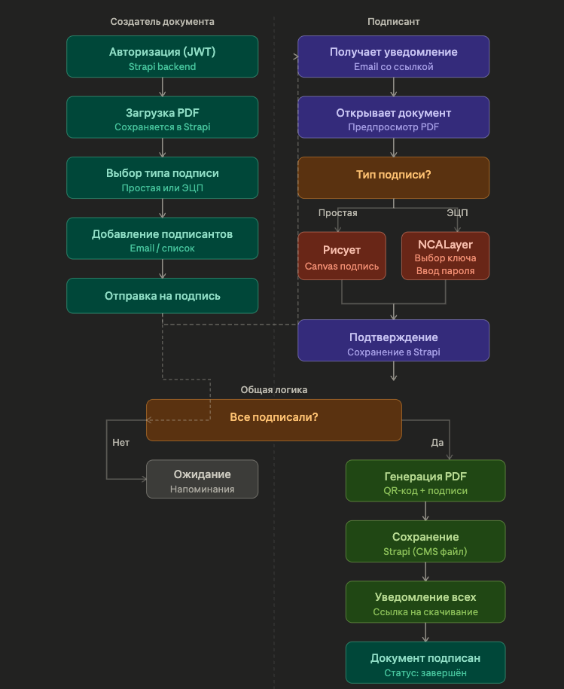

Отличительная часть
Разработанная система отличается тем, что обеспечивает нативную интеграцию с NCALayer (НУЦ РК) для формирования юридически значимых ЭЦП в web-приложении, реализует автоматическую генерацию PDF-документов с визуальными штампами и QR-кодами верификации, а также поддерживает как последовательное, так и параллельное подписание документов несколькими участниками.

Протоколы обмена данными
HTTP/HTTPS (REST API)
• Для взаимодействия фронтенда с бэкендом: REST API с форматом данных JSON.
• JWT-токен передаётся в заголовке Authorization: Bearer для аутентификации.

WebSocket
• Для интеграции с NCALayer: WebSocket-соединение (wss://127.0.0.1:13579) для передачи данных на подпись и получения CMS-подписи.

Тип реализующей ЭВМ
Операционная система:
Windows, macOS, Linux (серверная часть)
Любая ОС с современным браузером (клиентская часть)
Платформа:
Node.js 20 и выше (серверная часть)
Современный web-браузер: Chrome, Firefox, Edge (клиентская часть)
Система управления базами данных (СУБД):
SQLite (разработка), MySQL 8+ или PostgreSQL 14+ (производство)
Программное обеспечение:
NCALayer (установленный на рабочей станции пользователя для работы с ЭЦП)
Docker (опционально, для развёртывания)

Системные требования

Оперативная память | 8 ГБ
Жесткий диск | 20 ГБ (+ место для хранения файлов документов)
Операционная система | Windows, macOS или Linux
Сеть | 100 Mbit и выше

Компонент | Клиентская часть | Серверная часть
Процессор | Intel Core i3 и выше | Intel Xeon или аналогичный (от 4 ядер)
Оперативная память | От 4 ГБ | От 16 ГБ
Жесткий диск | 10 ГБ свободного места | От 100 ГБ (в зависимости от объёма документов)
Сетевой интерфейс | Ethernet 100 Mbps | Ethernet 1 Gbps

